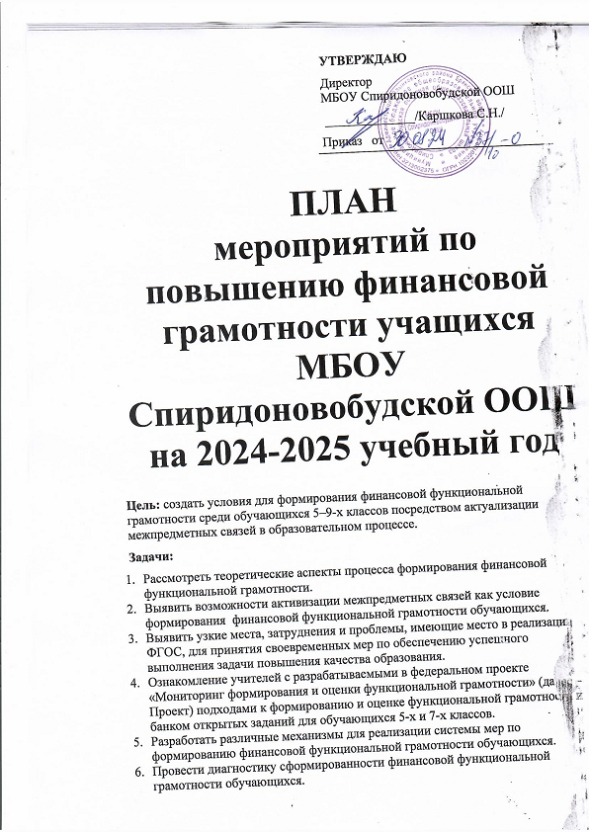

1. Совершенствовать содержание учебно-методического комплекса и формы преподавания для развития функциональной финансовой грамотности обучающихся.
2. Пополнить и актуализировать банк заданий и межпредметных технологий для формирования функциональной финансовой грамотности обучающихся.

**Ожидаемые результаты:**

1. Разработка модели формирования функциональной финансовой грамотности педагогами школы.
2. Создание условий для формирования функциональной финансовой грамотности обучающихся.
3. Пополненный и актуализированный банк заданий и межпредметных технологий для формирования функциональной финансовой грамотности обучающихся.
4. Повышение уровня профессиональной компетентности педагогов по вопросу формирования функциональной финансовой грамотности обучающихся.
5. Повышение качества образования.

|  |  |  |  |
| --- | --- | --- | --- |
| **№**  **п/п** | **Наименование мероприятия** | **Сроки** | **Ответственные** |
| 1 | Изучение нормативно-правовых актов  по вопросу формирования финансовой грамотности | В течение года. | Кулажко А.Л. замдиректора по УВР |
| 2 | Проведение онлайн-уроков финансовой грамотности (dni-fg.ru) | В течение года. | Учителя –предметники, классные руководители |
| 3 | Участие во Всероссийской программе «Дни финансовой грамотности в учебных заведениях»: вебинары, конкурсы, мониторинг и др. (dnifg.ru) | В течение года. | Кулажко А.Л., замдиректора по УВР, руководители ШМО, учителя-предметники |
| 4 | Участие во Всероссийской неделе финансовой грамотности для детей и молодежи (week.vashifinancy.ru) | В течение года. | Кулажко А.Л., замдиректора по УВР, руководители ШМО, учителя-предметники |
| 5 | Участие во Всероссийском финансовом зачете и олимпиаде по финансовой грамотности (finzachet.ru) | В течение года. | Учителя-предметники |
| 6 | Повышение квалификации педагогов: курсовая подготовка педагогов по преподаванию основ финансовой грамотности | По плану БИПКРО | Администрация |
| 7 | Повышение квалификации педагогов: проведение семинаров, мастер-классов, открытых уроков школьного уровня, муниципального, регионального уровней | По плану методической работы школы | Администрация |
| 8 | Мониторинг финансовой грамотности учащихся | по плану ВСОКО | Кулажко А.Л. замдиректора по УВР |

**Школьный план**

|  |  |  |  |
| --- | --- | --- | --- |
| № п/п | Название мероприятия | Сроки исполнения | Ответственные |
| 1 | Популяризация Единого Интернет-портала финансовой грамотности учащихся ([www.fingramota.by](http://www.fingramota.by/)) | В течение года | Классные руководители 4-9 классов |
| 2 | Размещение информационных материалов по финансовой грамотности на стендах и на сайте учреждения образования | В течение года | Администрация |
| 3. | «Что такое финансовая грамотность?» - беседы для учащихся | Сентябрь-октябрь | Учителя функциональной грамотности |
| 4. | Устный журнал «Всё про деньги» для учащихся 5-6-х классов | Ноябрь | Кл. руков. 5-6 классов |
| 5 | Проведение тематических классных часов на материалах сайта Института стратегии развития образования Российской академии образования (банк заданий по финансовой грамотности) | В течение года | Кл. руководители 4-9 классов |
| 6. | Просмотр онлайн-уроков по финансовой грамотности | В течение года | Кл. руководители 4-9 классов |
| 7. | Изучение основ финансовой грамотности для учащихся основной и средней й школы в рамках курса «Обществознания» | В течение года | Учитель  обществознания |
| 8 | Внеклассное мероприятие «Дети и финансы» | октябрь | Учителя функциональной грамотности |
| 9 | Игровое занятие «Деньги. Купюра. Монета» для учащихся 8-х классов | Ноябрь | Кл. руководитель 8 кл. |
| 10. | Викторина «Экономические загадки» для учащихся 7-9-х классов | Декабрь | Классные руководители |
| 11. | Круглый стол: «Будь онлайн! Молодёжь и цифровая безопасность» для учащихся 7-9 классов | Февраль | Учитель информатики |
| 12. | Участие во Всероссийской неделе финансовой грамотности для детей и молодежи | Октябрь 2024 г. | Администрация, учитель обществознания |
| 13. | Игра «Финансовое путешествие по любимым сказкам» для учащихся 2-4 классов | Март 2025 | Сычёва Т.В. и Кравченко Н.В. |
| 14. | Квест-игра «Путешествие по стране Экономике» для учащихся 5-7 классов | Апрель 2025 | Учителя математики |
| 15. | Конкурс плакатов по финансовой грамотности | Апрель – май | Классные руководители,  учитель ИЗО |
| 16. | Повышение квалификации  педагогических работников  образовательных организаций  по вопросам преподавания  основ финансовой  грамотности | В течение года | Администрация |
| 17. | Мониторинг знаний по финансовой грамотности | Май | Администрация |
| 18 | Привлечение родителей в совместную деятельность по проведению мероприятий для учащихся по финансовой грамотности | В течение года | Классные руководители |

Ответственный за формирование

функциональной финансовой грамотности __________/Кулажко А.Л./